DECLARAÇÃO DE CONFLITO DE INTERESSES

Nós, autores do manuscrito 'Isotermas de adsorção e calor latente de vaporização de grãos de milho', declaramos que NÃO POSSUIMOS, CONFLITO DE INTERESSE de ordem:
(X) pessoal,
(X) comercial,
(X) acadêmico,
(X) político,
(X) financeiro no manuscrito,
( ) Nós declaramos, também, que as informações que justificam o conflito de interesse constam em arquivo anexado como “Documento Suplementar” na página da Revista Científica (ISSN 1984-5529).

Ceres, 29 de Agosto de 2018

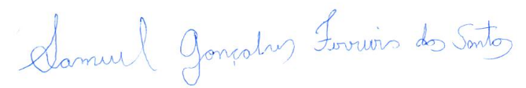
Samuel Gonçalves Ferreira dos Santos
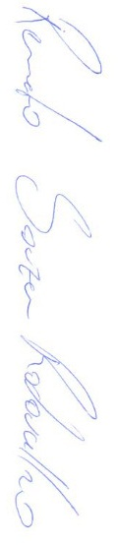
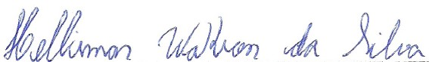
Hellismar Wakson da Silva
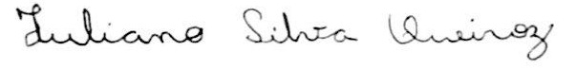
Juliano da Silva Queiroz

Renato Souza Rodovalho

Valdoméria Neves de Moraes Morgado

(Anexar este arquivo no momento da submissão do manuscrito, no sistema eletrônico da revista, como DOCUMENTO SUPLEMENTAR)

